EMENDA MODIFICATIVA N.º ____/2025

- Modifica a redação da justificativa do projeto de lei 121/2025 para o seguinte texto:
JUSTIFICATIVA
Senhor Presidente, Senhoras e Senhores Vereadores,
Submetemos à elevada apreciação desta Casa Legislativa o presente Projeto de Lei, que tem por objetivo instituir a possibilidade de concessão de isenção das tarifas de água e de esgoto aos estabelecimentos hospitalares privados sem fins lucrativos sediados no Município de Barra do Piraí.
A medida proposta fundamenta-se, primordialmente, no disposto no art. 30, inciso I, da Constituição Federal, que compete aos Municípios "legislar sobre assuntos de interesse local". A regulamentação de incentivos fiscais e tarifários para entidades que prestam serviços de relevante interesse público no âmbito do território municipal configura-se como matéria típica de interesse local, estando, portanto, dentro da competência legislativa exclusiva desta Casa.
Além disso, a proposta encontra amparo no reconhecimento do caráter essencialmente público e social da atividade desenvolvida por essas instituições. Os hospitais filantrópicos e beneficentes prestam um serviço de extrema relevância para a comunidade, frequentemente suprindo demandas do Sistema Único de Saúde (SUS) e atendendo a uma significativa parcela da população carente, que não possui condições de custeio integral dos serviços de saúde.
A sobrevivência das entidades de saúde que não possuem fins lucrativos dependem, em grande medida, de doações, convênios e de uma gestão financeira extremamente rigorosa. Os custos operacionais são elevadíssimos, e a despesa com serviços públicos essenciais, como o fornecimento de água e a coleta e tratamento de esgoto, representa um ônus financeiro considerável. A isenção aqui pleiteada visa, portanto, aliviar essa pressão orçamentária, liberando recursos que poderão ser diretamente reinvestidos na melhoria da qualidade do atendimento à população, na aquisição de medicamentos, equipamentos e na manutenção de suas estruturas.
Cumpre ressaltar que a proposta está em plena sintonia com os princípios constitucionais da dignidade da pessoa humana e da saúde como direito de todos e dever do Estado (artigos 1º, III, e 196 da Constituição Federal de 1988). Ao apoiar instituições que compartilham esse dever, o Município atua de forma subsidiária e eficiente na promoção do bem-estar social.
Importante destacar que o projeto autoriza o Poder Executivo a conceder a isenção, e não a impõe de forma automática. Essa redação confere discricionariedade ao Chefe do Executivo, que poderá analisar a situação financeira do Município e a conformidade das entidades beneficiárias com os requisitos legais, condicionando a concessão ao interesse público e à disponibilidade orçamentária, nos termos do art. 167, IV, da Constituição Federal, que veda a destinação de recursos públicos para o pagamento de despesas sem a devida previsão orçamentária.
Dessa forma, a medida demonstra-se técnica, legal, razoável e de grande alcance social. Ao amparar-se na competência constitucional para legislar sobre interesse local e, ao mesmo tempo, ao beneficiar os hospitais sem fins lucrativos, o Município de Barra do Piraí estará exercendo sua autonomia e investindo na saúde de sua própria população.
Pelo exposto, contamos com o apoio dos ilustres Pares para a aprovação deste Projeto de Lei.
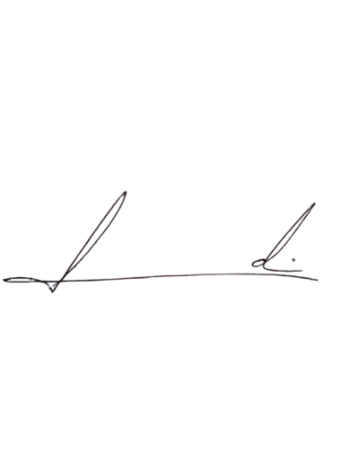

Barra do Piraí, 23 de setembro de 2025.

LUIZ FELIPE LUDI

Vereador

